Президенту Российской Федерации
ПУТИНУ ВЛАДИМИРУ ВЛАДИМИРОВИЧУ
103132, г. Москва, Старая площадь, д. 4

УВАЖАЕМЫЙ ВЛАДИМИР ВЛАДИМИРОВИЧ!!!
Мы обращаемся к Вам, как к гаранту соблюдения Конституции Российской Федерации, прав и свобод человека и гражданина, так как не можем найти поддержку и защиту у местных органов власти и управления.
Мы - это почти две тысячи жителей города Ульяновска, ставшие жертвами квартирных мошенников, которые воспользовались сложной ситуацией в строительном комплексе г. Ульяновска, заключили с нами договоры долгосрочных инвестиций в строительство жилья, договоры долевого участия в строительстве и т. п., собрали с нас денежные средства на строительство. В результате на каждую построенную (не достроенную) квартиру сегодня претендуют, как минимум, три человека. Впрочем, все по порядку.
Примерно в 2000-2001 году некий гражданин Коваленко Валерий Викторович создал строительно-эксплуатационный кооператив «Рубин», а затем и Общество с ограниченной ответственностью «Капитальное строительство». В тот период строительство нового жилья в г. Ульяновске не велось, а Коваленко В. В. был представлен всем, как добросовестный, честный человек и хороший строитель, заботящийся, в первую очередь, не о личном обогащении, а о решении жилищных проблем рядовых граждан. При этом поддерживали нового строителя представители органов местной власти.
И мы « купились» на те обещания, которые давал нам господин Коваленко. Цены были не заоблачные, дома, которые начал строить «Новый строитель», отличались по своей архитектуре от построенных ранее домов, на первых этажах предполагались торговые площади. Строительство велось не в спальных районах города, а на оживленных, экономически выгодных территориях! Это не могло пройти мимо городских органов власти, кто стоит за всем этим?! У Коваленко не было отбоя от желающих приобрести квартиры и площади под магазины. Пока дома строились, ни у кого не возникало никаких подозрений относительно того, что у строящихся квартир и магазинов не один, а сразу несколько хозяев. Однако уже в позапрошлом году появились первые случаи двойных продаж квартир и площадей. Господин Коваленко объяснял это чисто техническими накладками, раздавал гарантийные письма, в которых производил замену одной квартиры, у которой оказалось несколько хозяев, на равноценную квартиру на другом этаже или в другом подъезде. Такая же ситуация повторилась и с владельцами торговых площадей под магазины (на одну торговую площадь приходится по пять инвесторов). При этом честно смотрел нам в глаза и убеждал, что все будет нормально, и все получат те квартиры и площади, которые оплатили. Но не все поверили обещаниям Коваленко, и в прошлом году в прокуратуру Ульяновской области, а затем и в Генеральную прокуратуру поступили обращения о том, что в действиях господина Коваленко присутствуют признаки мошенничества. Проведенные правоохранительными органами проверки деятельности Коваленко никаких признаков мошенничества не выявили. А разногласия между нами и Коваленко В. В. предлагалось решать в порядке гражданского судопроизводства.
И только в начале этого года деятельность господина Коваленко стала предметом уголовного расследования. В настоящее время он арестован и находится в следственном изоляторе. Судьба же наших денег не известна. Никто не может дать ответ на вопрос: «Как фирма, обманувшая стольких людей, вернет нам деньги, вложенные в строительство?» А ведь многие из нас отдавали за квартиры последние денежные средства, часто взяв их взаймы у родственников, а некоторые оформили кредиты в банках.
В силу ст. 15 Федерального закона от 25 февраля 1999 г. N 39-ФЗ «Об инвестиционной деятельности в Российской Федерации, осуществляемой в форме капитальных вложений» государство гарантирует защиту инвестиций в виде капитальных вложений. Однако наши обращения в администрацию области к Мэру г. Ульяновска остались без ответа. Фактически местная власть оставила нас один на один с нашей бедой.
И мы обращаемся к Вам уважаемый Владимир Владимирович, и просел Вас взять под личный контроль наше дело. Мы неоднократно убеждались, что только Ваше личное вмешательство позволяло довести дело до его логического завершения. Мы, конечно, понимаем, что Вам сложно при Вашей занятости более значительными делами, заниматься нашим делом. Однако и мы люди. Согласно ст. 2 Конституции РФ «Человек, его права и свободы являются высшей ценностью. Признание, соблюдение и защита прав и свобод человека и гражданина - обязанность государства». И если это не просто декларация, мы просим Вас, Уважаемый Владимир Владимирович, не оставить нас в нашей беде.
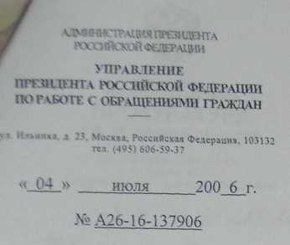

Красновой Т.И., и др.


Сообщаем, что Ваше обращение, поступившее на имя Президента Российской Федерации, рассмотрено и направлено на рассмотрение в Прокуратуру Ульяновской области.

Консультант департамента приема граждан Посаднев Е.К.

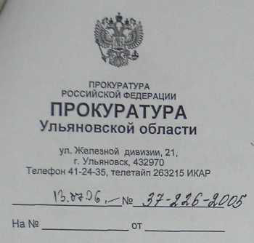 |  | И.о. начальника СУ при УВД Ульяновской области  полковнику юстиции  Хуртину А.И.  432026 г. Ульяновск,  ……  Красновой Т.И.

Направляю Вам для организации рассмотрения по существу в рамках расследования уголовного дела № 63200995 поступившее из администрации Президента Российской Федерации коллективное обращение инвесторов, передавших свои денежные средства в ООО «Капитальное строительство» по договорам о долевом строительстве жилья, о необходимости возмещения причиненного им материального ущерба.
Поскольку в соответствии со ст. 39 УПК РФ Вами осуществляется ведомственный контроль за ходом предварительного следствия по уголовному делу, предлагаю обеспечить всестороннюю и полную проверку всех доводов, изложенных в обращении, и о результатах уведомить заявителей.
Приложение: обращение на 8 л., сопроводительное письмо на 1 л., в первый адрес.

Старший помощник
прокурора области
старший советник юстиции А.И. Галицын

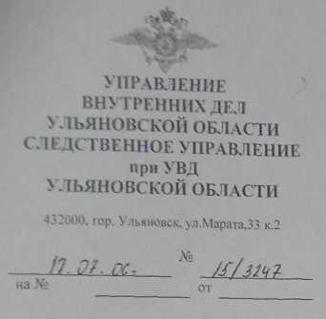 |  | КРАСНОВОЙ Т.И.

14 июля 2006 года (вх.№15/К-26) из администрации Президента Российской Федерации в Следственное управление при УВД Ульяновской области поступило Ваше коллективное обращение о необходимости возмещения причиненного материального ущерба, действиями руководства ООО «Капитальное строительство», которое рассмотрено.
В настоящее время в ходе расследования уголовного дела №63200995 следственными органами принимаются и проводятся все необходимые следственные действия и оперативно-розыскные мероприятия, направленные на установление места нахождения всего имущества принадлежащего ООО «Капитальное строительство», непосредственно Коваленко В.В. и его родственникам, с целью наложения на него ареста и исполнения заявленных гражданских исков.
О результатах расследования указанного уголовного дела Вы будете уведомлены дополнительно.

Начальник отдела СЧ СУ при УВД
Ульяновской области В.А. КЛЮКИН

